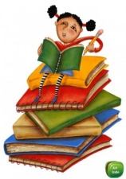

J0107280.WMFJ0107280.WMFВ каждой школе есть уютный островок тишины и покоя, где не ругаются и не ставят оценки, где хорошо! Читатель из 3 «Б», ты уже догадался? Конечно, это школьная библиотека. Приглашаем вас, дорогие ученики поучаствовать в нашей литературной викторине. Возможно, правильно ответить на вопросы викторины вам помогут ваши родители, бабушки и дедушки.

Желаем успехов!

н

и

в

о

Т

ы

в

Е

с

ь

н

а

о

**н**

**М**

**М**

а

**Впишите на корешки книг фамилии авторов этих замечательных произведений**



**1 полка сверху:**

* Сын полка
* Принц и нищий
* Мойдодыр
* Путешествие Гулливера
* Остров сокровищ
* Дюймовочка
* Таинственный остров
* Малыш и Карлсон
* Лиловый шар
* Робинзон Крузо

**2 полка снизу:**

* Военная тайна
* Король Матиуш Первый
* Сказка о золотом петушке
* Воробьишко
* Что такое хорошо и что такое плохо?
* Дядя Степа
* Дон Кихот
* Мышонок Пик
* Старик Хоттабыч
* Винни-Пух и все-все-все

